Твой правовой статус
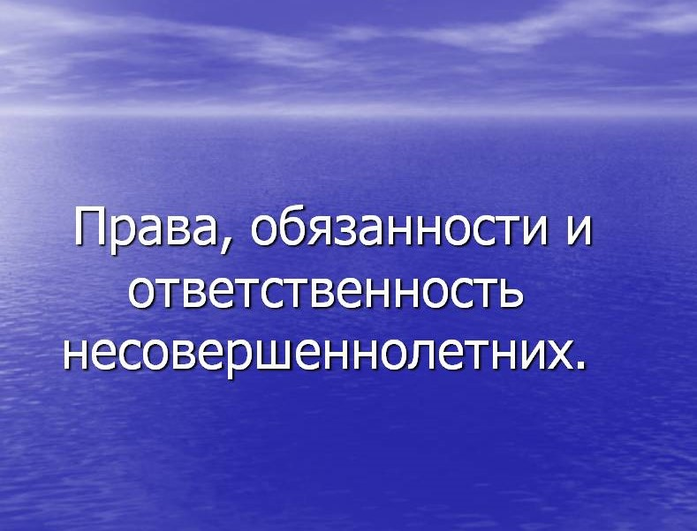
ПРАВА И ОБЯЗАННОСТИ НЕСОВЕРШЕННОЛЕТНЕГО РЕБЕНКА
С рождения ребенок имеет права :
* На имя.
* Жить и воспитываться в семье, насколько возможно.
* Знать родителей и жить вместе с ними (если это не противоречит интересам ребенка).
* На заботу и воспитание родителями (лицами, их заменяющими).
* На всестороннее развитие и уважение человеческого достоинства.
* Выражать свое мнение при решении в семье любого вопроса, затрагивающие его интересы.
* На защиту своих прав и законных интересов родителями (лицами, их замещающими), органами опеки и попечительства, прокурором и судом.
* На гражданство.
* Иметь на праве собственности имущество (полученное в дар или в наследство, а также приобретенное на средства ребенка).
* На самостоятельное обращение в органы опеки и попечительства за защитой своих прав.
Ребенок имеет обязанности:
* Слушаться родителей и лиц, их замещающих, принимать их заботу и воспитание, за исключением случаев пренебрежительного, жестокого, грубого, унижающего человеческое достоинство обращения, оскорбления или эксплуатации.
* Соблюдать правила поведения, установленные в воспитательных образовательных учреждениях (школе, центре детского творчества и др.), общественных местах (библиотеке, кинотеатре, театре и др.).
Несет ответственность:
* Перед родителями и лицами их заменяющими, педагогами, воспитателями.
* Перед своей совестью.
С 6 лет добавляются права:
* Совершать мелкие бытовые сделки (покупать тетради, ручки, хлеб).
* Совершать сделки, направленные на безвозмездное получение выгоды, не требующие нотариального удостоверения или государственной регистрации, получать подарки, незначительной стоимости (игрушки, книжки одежду).
* Свершать сделки по распоряжению средствами предоставленными родителями (небольшие суммы «на карманные расходы»).
* Соблюдать правила внутреннего распорядка учебного заведения, учебной дисциплины.
* Ответственность перед преподавателями, администрацией учебного заведения за совершение общественно опасных действий, бродяжничество, уклонение от учебы, пьянство, вплоть до направления комиссией по делам несовершеннолетних и защите их прав в специальное учебно-воспитательное учреждение.

С 8 лет добавляются права: участие в детском общественном объединении (активисты класса, натуралисты, книголюбы и т.д.),
Обязанность:
* Соблюдать устав, правила детского общественного объединения.
Ответственность перед детским общественным объединением и его участниками.

С 10 лет добавляются права:
* На учет своего мнения при решении в семье любого вопроса.
* Быть заслушанным в ходе любого судебного или административного разбирательства.
* Давать согласие на изменение своего имени и фамилии, на восстановление родителя в родительских правах, на усыновление или передачу в приемную семью.

С 11 лет добавляются ответственность:
* В случае совершения опасных действий или злостного и систематического нарушения правил общественного поведения (помещение в специальное воспитательное учреждение для детей и подростков (спецшкола, специнтернат и др.).
С 14 лет добавляются права:
* Самостоятельно обращаться в суд за защитой своих прав.
* Требовать отмены усыновления.
* Давать согласие на изменение своего гражданства.
* Работать в свободное от учебы время (во время каникул), с согласия одного из родителей, не более 4 часов в день с легкими условиями труда , заключать любые сделки с согласия родителей, лиц их заменяющих.
* Самостоятельно распоряжаться своим заработков, стипендией или иными доходами.
* Вносить вклады в банки и распоряжаться ими.
* Управлять велосипедом при движении по дорогам, учиться вождению мотоцикла.
* Участвовать в молодежном общественном объединении.
* Получить паспорт гражданина Российской Федерации.
Обязанности:
* Выполнять трудовые обязанности в соответствии с условиями контракта, правилами трудового распорядка и трудовым законодательством.
* Соблюдать устав, правила молодежного общественного объединения.
Ответственность:
* Исключение из школы за совершение правонарушений, в том числе грубые и не однократные нарушения устава школы.
* Возмещение причиненного вреда (стоимость разбитого стекла).
*Ответственность за нарушение трудовой дисциплины.
* Самостоятельная имущественная ответственность по заключенным сделкам.
* Уголовная ответственность за отдельные виды преступлений (убийство, умышленное причинение тяжелого и средней тяжести вреда здоровью, изнасилование, кража, грабеж, разбой и др.)

С 15 лет добавляются права:
* Работать на льготных условиях предусмотренных трудовым законодательством.

С 16 лет добавляются права:
* Вступать в брак при наличии уважительных причин с разрешения органов местного самоуправления .
* Работать не более 36 часов в неделю на льготных условиях, предусмотренных трудовым законодательством.
* Быть челном кооператива.
* Управлять мопедом при движении по дорогам.
* Учиться вождению автомобиля.
* Быть полностью дееспособным (получить все права 18летнего) по разрешению органа опеки и попечительства (с согласия родителя) или суда (в случае работы по трудовому договору или занятия предпринимательской деятельностью с согласия родителей).
Ответственность:
* За административные правонарушения в порядке, установленном законодательством.
*Ответственность за совершение всех видов преступлений.
С 17 лет добавляется обязанность встать на воинский учет (пройти комиссию в военкомате и получить прописное удостоверение).
С 18 лет человек становится совершеннолетним, то есть может иметь, приобретать своими действиями все права и обязанности, а также нести за свои действия полную ответственность.
Дальнейшее ограничение прав по возрасту связано с занятием ответственных государственных должностей:
Стать депутатом Государственной Думы можно с 21 года.
*Стать судьей федерального суда с 25 лет.
*Стать президентом Российской Федерации с 35 лет.

Если вы будете достойно и с пониманием выполнять свои обязанности, пользоваться своими правами и добросовестно с добрыми намерениями и уважением относится к чужим правам, только тогда вы сможете рассчитывать на такое же правомерное ответственное поведение других людей. Тогда вы не столкнетесь с печальным последствием невыполнения обязанностей - наказанием, сами получите право требовать привлечения правонарушителей к ответственности.

Не причиняй вреда себе
И зла другому не желай,
Поступков глупых избегай.
(Р. Роллан)

Бюджетное учреждение
профессионального образования
Ханты-Мансийского автономного округа – Югры
«Белоярский политехнический колледж»

Социально-психологическая служба
социальный педагог:
-отделения ППКРС - О.Б. Никитчук (2-69-73)
-отделения ППССЗ - Е.В.Лукина (2-16-51)

